LICITACIÓN PÚBLICA LOCAL
LPL-IIEG-05-2023
CON CONCURRENCIA DEL “COMITÉ”
“EQUIPAMIENTO DE CÓMPUTO”.

RELACIÓN DE ANEXOS

DOCUMENTACIÓN QUE CONTENDRÁ LA OFERTA A PRESENTAR EN HOJA MEMBRETADA DE LA EMPRESA | Punto de referencia 9.1 | Documento que se entrega
Anexo 1 (Carta de Requerimientos Técnicos) | a)
Anexo 2 (Propuesta Técnica). | b)
Anexo 3 (Propuesta Económica). | c)
Anexo 4 (Carta de Proposición). | d)
Anexo 5 (Acreditación) o documentos que lo acredite. Para participantes como personas morales se solicita presenten la siguiente documentación:  - Acta constitutiva  - Modificaciones  - Poder vigente  - Constancia de Situación Fiscal con una vigencia no mayor a 30 días de la presentación de la propuesta, contados a partir de la fecha de la convocatoria.  En caso de ser persona física la siguiente documentación:  - Constancia de Situación Fiscal con una vigencia no mayor a 30 días de la presentación de la propuesta contados a partir de la fecha de la convocatoria | e)
Anexo 6 (Declaración de integridad y NO COLUSIÓN de proveedores). | f)
Anexo 7 (Declaración de aportación de cinco al millar para el fondo impulso Jalisco). | g)
Anexo 8 (Manifiesto de Opinión Positiva de Cumplimiento de Obligaciones Fiscales y Constancia impresa) De acuerdo al numeral 25 de las presentes. | h)
Anexo 9 (Manifiesto de Opinión y acuse de Cumplimiento de Obligaciones en Materia de Seguridad Social y Constancia impresa) solo en caso de no estar registrados en el padrón de proveedores. De acuerdo al numeral 26 de las presentes. | i)
Anexo 10 (Manifiesto de Opinión de Cumplimiento de Obligaciones en Materia del INFONAVIT). | j)
Anexo 11 (Identificación Oficial Vigente) | k)
Anexo 12 (Manifestación de Estar al corriente en Obligaciones Patronales y Tributarias). | l)
Anexo 13 (Estratificación) Obligatorio para “PARTICIPANTES” MYPIMES. | m)
N.- Deberá presentar datasheet del producto ofertado con link de página oficial, en el cual pueda ser corroborada la información de acuerdo a su cotización. | n)
O.- Carta de distribuidor autorizado emitida por el mayorista, vigente en original y mencionando el número de concurso al cual participa. | o)
P.- El proveedor participante deberá presentar una carta de canal certificado, emitida por el fabricante de los equipos de seguridad ofertados, donde se mencione que cuenta con la capacidad para dar el servicio y soporte técnico, la carta deberá ser vigente, en original y mencionando el número de concurso al cual participa. | p)
Q.- Carta que contenga la información solicitada en los subpuntos 5, 6, 7, 8 y 9 del punto 7 de la Validación Técnica con folio 1216 de la Secretaría de Administración, contemplada en el anexo 1 de las presentes bases. | q)
R.- Garantía por escrito | r)
LICITACIÓN PÚBLICA LOCAL
LPL-IIEG-05-2023
CON CONCURRENCIA DEL “COMITÉ”
“EQUIPAMIENTO DE CÓMPUTO”.
ANEXO DE SOLICITUD DE ACLARACIONES
NOTAS ACLARATORIAS
1 | La convocatoria no estará a discusión en la junta de aclaraciones, ya que el objetivo de esta es EXCLUSIVAMENTE la aclaración de las dudas formuladas en este documento.
2 | Solo se considerarán las solicitudes recibidas en tiempo y forma, conforme a las características del numeral 5 de la convocatoria.
3 | Para facilitar la respuesta de sus preguntas deberá de presentarlas en formato digital en Word.
De conformidad al artículo 63 de la Ley de Compras Gubernamentales, Enajenaciones y Contratación de Bienes del Estado de Jalisco y sus Municipios y artículo 64 de su Reglamento, en mi calidad de persona física/representante legal de la empresa, manifiesto bajo protesta de decir verdad lo siguiente: Es mi interés en participar en la Licitación Pública Local LPL-IIEG-05-2023
Licitante:
Dirección:
Teléfono:
Correo:
No. De “PROVEEDOR”:
(Nota: En caso de no contar con él, manifestar bajo protesta de decir verdad que se compromete a inscribirse en el RUPC en caso de resultar adjudicado)
Firma:

LICITACIÓN PÚBLICA LOCAL
LPL-IIEG-05-2023
CON CONCURRENCIA DEL “COMITÉ”
“EQUIPAMIENTO DE CÓMPUTO”.

MANIFIESTO DE PERSONALIDAD
Zapopan Jalisco, a ___ de ____ del 2023.

COMITÉ DE ADQUISICIONES DEL
INSTITUTO DE INFORMACIÓN ESTADÍSTICA
Y GEOGRÁFICA DEL ESTADO DE JALISCO.
PRESENTE.

Declaro bajo protesta de decir verdad, que cuento con las facultades suficientes para intervenir en el Acto de Presentación y Apertura de Proposiciones y presentar la propuesta en sobre cerrado (a nombre propio/a nombre de mi representada) en mi carácter de (persona física/representante legal/apoderado) asimismo, manifiesto que (no me encuentro/mi representada no se encuentra) en ninguno de los supuestos establecidos en el artículo 52 de la Ley de Compras Gubernamentales, Enajenaciones y Contratación de Bienes del Estado de Jalisco y sus Municipios.

RELACIÓN DE SOCIOS, ACCIONISTAS Y, PRINCIPALES ÓRGANOS DE DIRECCIÓN (ADMINISTRADOR GENERAL ÚNICO O, CONSEJO DE ADMINSTRACIÓN).

NOMBRE | APELLIDO PATERNO | APELLIDO MATERNO | CARGO

LA PRESENTACIÓN DE ESTE DOCUMENTO ES DE CARÁCTER OBLIGATORIO. SIN ÉL NO SE PODRÁ PARTICIPAR NI ENTREGAR PROPUESTA ALGUNA ANTE EL COMITÉ DE ADQUISICIONES, de conformidad con el artículo 59, numeral 1 párrafos VI y VIII de la Ley de Compras Gubernamentales, Enajenaciones y Contratación de Bienes del Estado de Jalisco y sus Municipios.

Nota: en caso de no ser el representante legal, este documento fungirá como Carta Poder simple, por lo que la figura de la persona que asista será la de “Apoderado”, y en cuyo caso, este documento deberá ser firmado también por el Representante Legal.

ATENTAMENTE

__________________________
Nombre y firma del Participante
o Representante Legal del mismo.

ATENTAMENTE
___________________________________
Nombre y firma de quien recibe el poder
ANEXO 1
CARTA DE REQUERIMIENTOS TÉCNICOS
LICITACIÓN PÚBLICA LOCAL
LPL-IIEG-05-2023
CON CONCURRENCIA DEL “COMITÉ”

“EQUIPAMIENTO DE CÓMPUTO”.
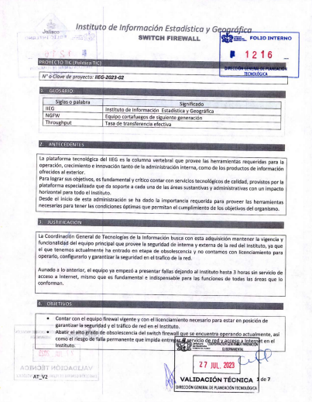

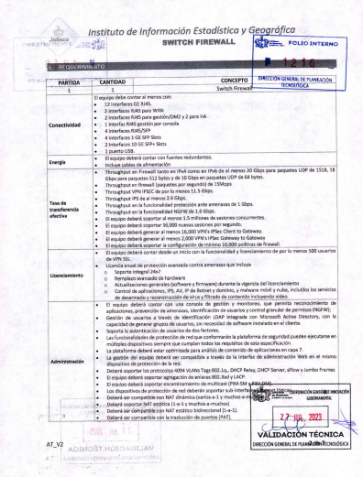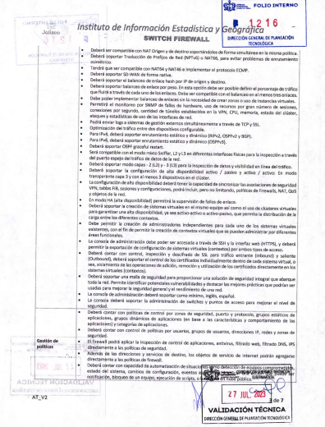
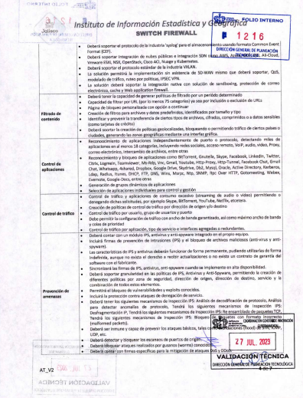
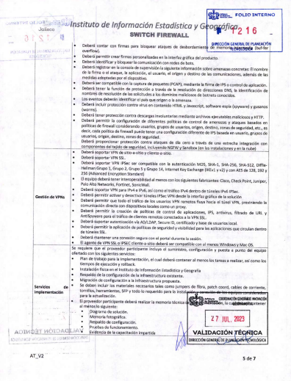
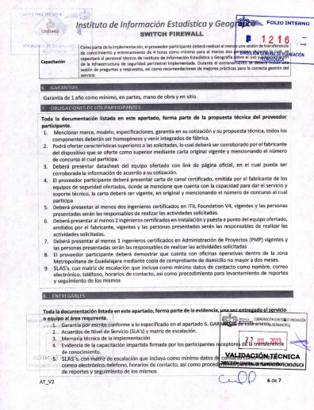
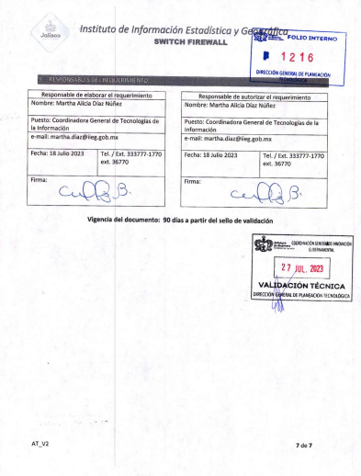
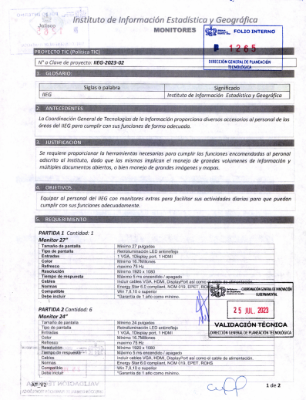
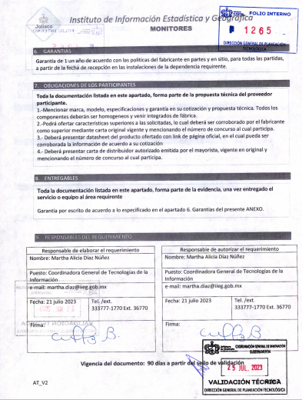
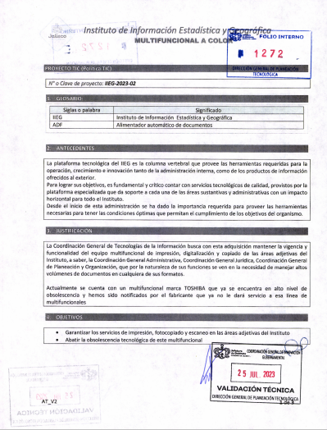
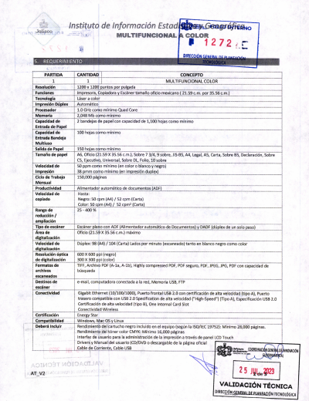
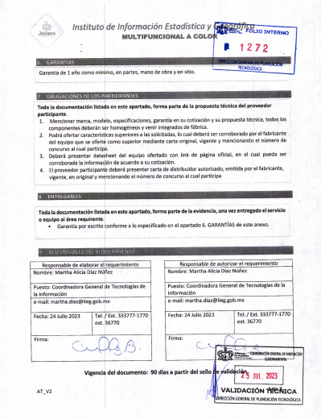

Toda la documentación listada en este apartado, forma parte de la propuesta técnica del proveedor participante.

Anexo 1 (Carta de Requerimientos Técnicos) | a)
Anexo 2 (Propuesta Técnica). | b)
Anexo 3 (Propuesta Económica). | c)
Anexo 4 (Carta de Proposición). | d)
Anexo 5 (Acreditación) o documentos que lo acredite. Para participantes como personas morales se solicita presenten la siguiente documentación:  - Acta constitutiva  - Modificaciones  - Poder vigente  - Constancia de Situación Fiscal con una vigencia no mayor a 30 días de la presentación de la propuesta, contados a partir de la fecha de la convocatoria.  En caso de ser persona física la siguiente documentación:  - Constancia de Situación Fiscal con una vigencia no mayor a 30 días de la presentación de la propuesta contados a partir de la fecha de la convocatoria | e)
Anexo 6 (Declaración de integridad y NO COLUSIÓN de proveedores). | f)
Anexo 7 (Declaración de aportación de cinco al millar para el fondo impulso Jalisco). | g)
Anexo 8 (Manifiesto de Opinión Positiva de Cumplimiento de Obligaciones Fiscales y Constancia impresa) De acuerdo al numeral 25 de las presentes. | h)
Anexo 9 (Manifiesto de Opinión y acuse de Cumplimiento de Obligaciones en Materia de Seguridad Social y Constancia impresa) solo en caso de no estar registrados en el padrón de proveedores. De acuerdo al numeral 26 de las presentes. | i)
Anexo 10 (Manifiesto de Opinión de Cumplimiento de Obligaciones en Materia del INFONAVIT). | j)
Anexo 11 (Identificación Oficial Vigente) | k)
Anexo 12 (Manifestación de Estar al corriente en Obligaciones Patronales y Tributarias). | l)
Anexo 13 (Estratificación) Obligatorio para “PARTICIPANTES” MYPIMES. | m)
N.- Deberá presentar datasheet del producto ofertado con link de página oficial, en el cual pueda ser corroborada la información de acuerdo a su cotización. | n)
O.- Carta de distribuidor autorizado emitida por el mayorista, vigente en original y mencionando el número de concurso al cual participa. | o)
P.- El proveedor participante deberá presentar una carta de canal certificado, emitida por el fabricante de los equipos de seguridad ofertados, donde se mencione que cuenta con la capacidad para dar el servicio y soporte técnico, la carta deberá ser vigente, en original y mencionando el número de concurso al cual participa. | p)
Q.- Carta que contenga la información solicitada en los subpuntos 5, 6, 7, 8 y 9 del punto 7 de la Validación Técnica con folio 1216 de la Secretaría de Administración, contemplada en el anexo 1 de las presentes bases. | q)
R.- Garantía por escrito | r)

- Mencionar marca, versión del software, especificaciones y garantía en su cotización y en su propuesta técnica.
- ENTREGABLES

Toda la documentación listada en este apartado forma parte de la evidencia, una vez entregado el bien o equipo al área requirente.

Criterios de evaluación:
  - Evaluación binaria, al que ofrezca el menor costo y cumpla técnicamente.
El Presente procedimiento de adquisición será adjudicación por renglón, a varios participantes.

ANEXO 1
FORMATO DE WORD
CARTA DE REQUERIMIENTOS TÉCNICOS
LICITACIÓN PÚBLICA LOCAL
LPL-IIEG-05-2023
CON CONCURRENCIA DEL “COMITÉ”

“EQUIPAMIENTO DE CÓMPUTO”.

- REQUERIMIENTO

PARTIDA | CANTIDAD | CONCEPTO
1 | 1 | Monitor 27”
Tamaño de pantalla |  |  | Mínimo 27 pulgadas
Tipo de pantalla |  |  | Retroiluminación LED antirreflejo
Entradas |  |  | 1 VGA, 1Display port, 1 HDMI
Color |  |  | Mínimo 16.7Millones
Refresco |  |  | maximo 75 Hz
Resolución |  |  | Mínimo 1920 x 1080
Tiempo de respuesta |  |  | Máximo 5 ms encendido / apagado
Cables |  |  | Incluir cables VGA, HDMI, DisplayPort así como el cable de alimentación.
Normas |  |  | Energy Star 6.0 compliant, NOM 019, EPET, ROHS
Compatible |  |  | Win 7,8,10 o superior
Debe incluir |  |  | *Garantía de 1 año como mínimo.

PARTIDA | CANTIDAD | CONCEPTO
2 | 6 | Monitor 24”
Tamaño de pantalla |  |  | Mínimo 24 pulgadas
Tipo de pantalla |  |  | Retroiluminación LED antirreflejo
Entradas |  |  | 1 VGA, 1Display port, 1 HDMI
Color |  |  | Mínimo 16.7Millones
Refresco |  |  | maximo 75 Hz
Resolución |  |  | Mínimo 1920 x 1080
Tiempo de respuesta |  |  | Máximo 5 ms encendido / apagado
Cables |  |  | Incluir cables VGA, HDMI, DisplayPort así como el cable de alimentación.
Normas |  |  | Energy Star 6.0 compliant, NOM 019, EPET, ROHS
Compatible |  |  | Win 7,8,10 o superior
Debe incluir |  |  | *Garantía de 1 año como mínimo.

PARTIDA | CANTIDAD | CONCEPTO
3 | 1 | MULTIFUNCIONAL COLOR
Resolución | 1200 x 1200 puntos por pulgada
Funciones | Impresora, Copiadora y Escáner tamaño oficio mexicano ( 21.59 c.m. por 35.56 c.m.)
Tecnología | Láser a color
Impresión Dúplex | Automático
Procesador | 1.0 GHz como mínimo Quad Core
Memoria | 2,048 Mb como mínimo
Capacidad de Entrada de Papel | 2 bandejas de papel con capacidad de 1,100 hojas como mínimo
Capacidad de Entrada Bandeja Multiuso | 100 hojas como mínimo
Salida de Papel | 150 hojas como mínimo
Tamaño de papel | A6, Oficio (21.59 X 35.56 c.m.), Sobre 7 3/4, 9 sobre, JIS-B5, A4, Legal, A5, Carta, Sobre B5, Declaración, Sobre C5, Ejecutivo, Universal, Sobre DL, Folio, 10 sobre
Velocidad de Impresión | 50 ppm como mínimo (en color o blanco y negro)  38 pmm como mínimo (en impresión duplex)
Ciclo de Trabajo Mensual | 150,000 páginas
Productividad | Alimentador automático de documentos (ADF)
Velocidad de copiado | Hasta:  Negro: 50 cpm (A4) / 52 cpm (Carta)  Color: 50 cpm (A4) / 52 cpm² (Carta)
Rango de reducción / ampliación | 25 - 400 %
Tipo de escáner | Escáner plano con ADF (Alimentador automático de Documentos) y DADF (dúplex de un solo paso)
Área de digitalización | Oficio (21.59 X 35.56 c.m.) máximo
Velocidad de digitalización | Dúplex: 98 (A4) / 104 (Carta) Lados por minuto (escaneado) tanto en blanco negro como color
Resolución óptica de digitalización | 600 X 600 ppi (negro)  300 X 300 ppi (color)
Formatos de archivos escaneados | TIFF, Archivo PDF (A-1a, A-1b), Highly compressed PDF, PDF seguro, PDF, JPEG, JPG, PDF con capacidad de búsqueda
Destinos de escáner | e-mail, computadora conectada a la red, Memoria USB, FTP
Conectividad | Gigabit Ethernet (10/100/1000), Puerto frontal USB 2.0 con certificación de alta velocidad (tipo A), Puerto trasero compatible con USB 2.0 Specification de alta velocidad ("High-Speed") (Tipo A), Especificación USB 2.0 Certificación de alta velocidad (tipo B), One Internal Card Slot  Conectividad Wireless
Certificación | Energy Star
Compatibilidad | Windows, Mac OS y Linux
Deberá Incluir | Rendimiento del cartucho negro incluido en el equipo (según la ISO/IEC 19752): Mínimo 28,000 páginas.  Rendimiento del tóner color CMYK: Mínimo 16,000 páginas  Interfaz de usuario para la administración de la impresión a través de panel LCD Touch  Drivers y Manual del usuario (CD/DVD o descargable de la página oficial  Cable de Corriente, Cable USB

PARTIDA | CANTIDAD | CONCEPTO
4 | 1 | Switch Firewall
Conectividad | El equipo debe contar al menos con:  - 12 Interfaces GE RJ45.  - 2 interfaces RJ45 para WAN  - 2 Interfaces RJ45 para gestión/DMZ y 2 para HA  - 1 Interfaz RJ45 gestión por consola  - 4 interfaces RJ45/SFP  - 4 Interfaces 1 GE SFP Slots  - 2 Interfaces 10 GE SFP+ Slots  - 1 puerto USB.
Energía | - El equipo deberá contar con fuentes redundantes.  - Incluye cables de alimentación
Tasa de transferencia efectiva | - Throughput en Firewall tanto en IPv4 como en IPv6 de al menos 20 Gbps para paquetes UDP de 1518, 18 Gbps para paquetes 512 bytes y de 10 Gbps en paquetes UDP de 64 bytes.  - Throughput en firewall (paquetes por segundo) de 15Mpps  - Throughput VPN IPSEC de por lo menos 11.5 Gbps.  - Throughput IPS de al menos 2.6 Gbps.  - Throughput en la funcionalidad protección ante amenazas de 1 Gbps.  - Throughput en la funcionalidad NGFW de 1.6 Gbps.  - El equipo deberá soportar al menos 1.5 millones de sesiones concurrentes.  - El equipo deberá soportar 56,000 nuevas sesiones por segundo.  - El equipo deberá generar al menos 16,000 VPN's IPSec Client to Gateway.  - El equipo deberá generar al menos 2,000 VPN's IPSec Gateway to Gateway  - El equipo deberá soportar la configuración de mínimo 10,000 políticas de firewall.
Licenciamiento | - El equipo deberá contar desde un inicio con la funcionalidad y licenciamiento de por lo menos 500 usuarios de VPN SSL.  - Licencia anual de protección avanzada contra amenazas que incluya  - Soporte integral 24x7  - Remplazo avanzado de hardware  - Actualizaciones generales (software y firmware) durante la vigencia  - Control de aplicaciones, IPS, AV, IP de Botnet y dominio, y malware móvil y nube, incluidos los servicios de desarmado y reconstrucción de virus y filtrado de contenido incluyendo video.
Administración | - El equipo deberá contar con una consola de gestión y monitoreo, que permita reconocimiento de aplicaciones, prevención de amenazas, identificación de usuarios y control granular de permisos (NGFW);  - Gestión de usuarios a través de identificación LDAP integrada con Microsoft Active Directory, con la capacidad de generar grupos de usuarios, sin necesidad de software instalado en el cliente.  - Soporta la autenticación de usuarios de dos factores.  - Las funcionalidades de protección de red que conformarán la plataforma de seguridad pueden ejecutarse en múltiples dispositivos siempre que cumplan todos los requisitos de esta especificación.  - La plataforma deberá estar optimizada para análisis de contenido de aplicaciones en capa 7.  - La gestión del equipo deberá ser compatible a través de la interfaz de administración Web en el mismo dispositivo de protección de la red.  - Deberá soportar los protocolos 4094 VLANs Tags 802.1q., DHCP Relay, DHCP Server, sFlow y Jumbo Frames  - El equipo deberá soportar agregación de enlaces 802.3ad y LACP.  - El equipo deberá soportar encaminamiento de multicast (PIM-SM y PIM-DM).  - Los dispositivos de protección de red deberán soportar sub-interfaces Ethernet lógicas.  - Deberá ser compatible con NAT dinámica (varios-a-1 y muchos-a-muchos).  - Deberá soportar NAT estática (1-a-1 y muchos-a-muchos)  - Deberá ser compatible con NAT estático bidireccional (1-a-1).  - Deberá ser compatible con la traducción de puertos (PAT).  - Deberá ser compatible con NAT Origen y de destino soportándolos de forma simultánea en la misma política.  - Deberá soportar Traducción de Prefijos de Red (NPTv6) o NAT66, para evitar problemas de enrutamiento asimétrico.  - Tendrá que ser compatible con NAT64 y NAT46 e implementar el protocolo ECMP.  - Deberá soportar SD-WAN de forma nativa.  - Deberá soportar el balanceo de enlace hash por IP de origen y destino.  - Deberá soportar balanceo de enlace por peso. En esta opción debe ser posible definir el porcentaje de tráfico que fluirá a través de cada uno de los enlaces. Debe ser compatible con el balanceo en al menos tres enlaces.  - Debe poder implementar balanceo de enlaces sin la necesidad de crear zonas o uso de instancias virtuales.  - Permitirá el monitoreo por SNMP de fallas de hardware, uso de recursos por gran número de sesiones, conexiones por segundo, cantidad de túneles establecidos en la VPN, CPU, memoria, estado del clúster, ataques y estadísticas de uso de las interfaces de red.  - Podrá enviar logs a sistemas de gestión externos simultáneamente a través de TCP y SSL.  - Optimización del tráfico entre dos dispositivos configurable.  - Para IPv4, deberá soportar enrutamiento estático y dinámico (RIPv2, OSPFv2 y BGP).  - Para IPv6, deberá soportar enrutamiento estático y dinámico (OSPFv3).  - Deberá soportar OSPF graceful restart.  - Será compatible con el modo mixto Sniffer, L2 y L3 en diferentes interfaces físicas para la inspección a través del puerto espejo del tráfico de datos de la red.  - Deberá soportar modo capas - 2 (L2) y - 3 (L3) para la inspección de datos y visibilidad en línea del tráfico.  - Deberá soportar la configuración de alta disponibilidad activo / pasivo y activo / activo: En modo transparente capa 3 y con al menos 3 dispositivos en el clúster.  - La configuración de alta disponibilidad deberá tener la capacidad de sincronizar las asociaciones de seguridad VPN, tablas FIB, sesiones y configuraciones, podrá incluir, pero no limitando, políticas de Firewalls, NAT, QoS y objetos de la red.  - En modo HA (alta disponibilidad) permitirá la supervisión de fallos de enlace.  - Deberá soportar la creación de sistemas virtuales en el mismo equipo así como el uso de clústeres virtuales para garantizar una alta disponibilidad, ya sea activo-activo o activo-pasivo, que permita la distribución de la carga entre los diferentes contextos.  - Debe permitir la creación de administradores independientes para cada uno de los sistemas virtuales existentes, con el fin de permitir la creación de contextos virtuales que se pueden administrar por diferentes áreas funcionales.  - La consola de administración debe poder ser accesada a través de SSH y la interfaz web (HTTPS), y deberá permitir la exportación de configuración de sistemas virtuales (contextos) por ambos tipos de acceso.  - Deberá contar con control, inspección y descifrado de SSL para tráfico entrante (Inbound) y saliente (Outbound), deberá soportar el control de los certificados individualmente dentro de cada sistema virtual, o sea, aislamiento de las operaciones de adición, remoción y utilización de los certificados directamente en los sistemas virtuales (contextos).  - Deberá soportar una malla de seguridad para proporcionar una solución de seguridad integral que abarque toda la red. Permite identificar potenciales vulnerabilidades y destacar las mejores prácticas que podrían ser usadas para mejorar la seguridad general y el rendimiento de una red.  - La consola de administración deberá soportar como mínimo, inglés, español.  - La consola deberá soportar la administración de switches y puntos de acceso para mejorar el nivel de seguridad.
Gestión de políticas | - Deberá contar con políticas de control por zonas de seguridad, puerto y protocolo, grupos estáticos de aplicaciones, grupos dinámicos de aplicaciones (en base a las características y comportamiento de las aplicaciones) y categorías de aplicaciones.  - Deberá contar con control de políticas por usuarios, grupos de usuarios, direcciones IP, redes y zonas de seguridad.  - El firewall podrá aplicar la inspección de control de aplicaciones, antivirus, filtrado web, filtrado DNS, IPS directamente a las políticas de seguridad.  - Además de las direcciones y servicios de destino, los objetos de servicio de Internet podrán agregarse directamente a las políticas de firewall.  - Deberá contar con capacidad de automatización de situaciones como detección de equipos comprometidos, estado del sistema, cambios de configuración, eventos específicos, y aplicar una acción que puede ser notificación, bloqueo de un equipo, ejecución de scripts, o funciones en nube pública.  - Deberá soportar el protocolo de la industria 'syslog' para el almacenamiento usando formato Common Event Format (CEF).  - Deberá soportar integración de nubes públicas e integración SDN como AWS, Azure, GCP, OCI, Ali-Cloud, Vmware ESXi, NSX, OpenStack, Cisco ACI, Nuage y Kubernetes.  - Deberá soportar el protocolo estándar de la industria VXLAN.  - La solución permitirá la implementación sin asistencia de SD-WAN mismo que deberá soportar, QoS, modelado de tráfico, ruteo por politicas, IPSEC VPN.  - La solución deberá soportar la integración nativa con solución de sandboxing, protección de correo electrónico, cache y Web application firewall.
Filtrado de contenido | - Deberá tener la capacidad de generar políticas de filtrado por un periódo determinado  - Capacidad de filtrar por URL (por lo menos 75 categorías) ya sea por inclusión o exclusión de URLs  - Página de bloqueo personalizada con opción a continuar  - Creación de filtros para archivos y datos predefinidos, identificados por tamaño y tipo  - Identificar y prevenir la transferencia de ciertos tipos de archivos, cifrados, comprimidos o a datos sensibles (como tarjetas de crédito)  - Deberá soortar la creación de políticas geolocalizadas, bloqueando o permitiendo tráfico de ciertos paises o ciudades, generando las zonas geográficas mediante una interfaz gráfica.
Control de aplicaciones | - Reconoocimiento de aplicaciones independientemente de puerto o protocolo, detectando miles de aplicaciones en al menos 18 categorías, incluyendo redes sociales, acceso remoto, VoIP, audio, video, Proxy, correo electrónico, intercambio de archivos, entre otras  - Reconocimiento y bloqueo de aplicaciones como BitTorrent, Gnutella, Skype, Facebook, LinkedIn, Twitter, Citrix, Logmein, Teamviewer, Ms-Rdp, Vnc, Gmail, Youtube, Http-Proxy, Http-Tunnel, Facebook Chat, Gmail Chat, Whatsapp, 4shared, Dropbox, Google Drive, Skydrive, Db2, Mysql, Oracle, Active Directory, Kerberos, Ldap, Radius, Itunes, DHCP, FTP, DNS, Wins, Msrpc, Ntp, SNMP, Rpc Over HTTP, Gotomeeting, Webex, Evernote, Google-Docs, entre otras  - Generación de grupos dinámicos de aplicaciones  - Selección de aplicaciones individuales para control y gestión
Control de tráfico | - Control de tráfico y aplicaciones de consumo excesivo (streaming de audio o video) permitiendo o denegando dichas solicitudes, por ejemplo Skype, BitTorrent, YouTube, Netflix, etcetera.  - Creación de políticas de control de tráfico por dirección de origen y/o destino  - Control de tráfico por usuario, grupo de usuarios y puerto  - Debe permitir la configuración de tráfico con ancho de banda garantizado, así como máximo ancho de banda y colas de prioridad  - Control de tráfico por aplicación, tipo de servicio e interfaces agregadas o redundantes.
Prevención de amenazas | - Deberá contar con un módulo IPS, antivirus y anti-spyware integrado en el propio equipo.  - Incluirá firmas de prevención de intrusiones (IPS) y el bloqueo de archivos maliciosos (anti-virus y anti-spyware).  - Las características de IPS y antivirus deberán funcionar de forma permanente, pudiendo utilizarlas de forma indefinida, aunque no exista el derecho a recibir actualizaciones o no exista un contrato de garantía del software con el fabricante.  - Sincronizará las firmas de IPS, antivirus, anti-spyware cuando se implemente en alta disponibilidad.  - Deberá soportar granularidad en las políticas de IPS, Antivirus y Anti-Spyware, permitiendo la creación de diferentes políticas por zona de seguridad, dirección de origen, dirección de destino, servicio y la combinación de todos estos elementos.  - Permitirá el bloqueo de vulnerabilidades y exploits conocidos.  - Incluirá la protección contra ataques de denegación de servicio.  - Deberá tener los siguientes mecanismos de inspección IPS: Análisis de decodificación de protocolo, Análisis para detectar anomalías de protocolo, Tendrá los siguientes mecanismos de inspección IPS: Desfragmentación IP, Tendrá los siguientes mecanismos de inspección IPS: Re ensamblado de paquetes TCP, Tendrá los siguientes mecanismos de inspección IPS: Bloqueo de paquetes con formato incorrecto (malformed packets).  - Deberá ser inmune y capaz de prevenir los ataques básicos, tales como inundaciones (flood) de SYN, ICMP, UDP, etc.  - Deberá detectar y bloquear los escaneos de puertos de origen.  - Deberá bloquear ataques realizados por gusanos (worms) conocidos.  - Deberá contar con firmas específicas para la mitigación de ataques DoS y DDoS.  - Deberá contar con firmas para bloquear ataques de desbordamiento de memoria intermedia (buf-fer overflow).  - Deberá permitir crear firmas personalizadas en la interfaz gráfica del producto.  - Deberá identificar y bloquear la comunicación con redes de bots.  - Deberá registrar en la consola de supervisión la siguiente información sobre amenazas concretas: El nombre de la firma o el ataque, la aplicación, el usuario, el origen y destino de las comunicaciones, además de las medidas adoptadas por el dispositivo.  - Deberá ser compatible con la captura de paquetes (PCAP), mediante la firma de IPS o control de aplicación.  - Deberá tener la función de protección a través de la resolución de direcciones DNS, la identificación de nombres de resolución de las solicitudes a los dominios maliciosos de botnets conocidos.  - Los eventos deberán identificar el país que origen o la amenaza.  - Deberá incluir protección contra virus en contenido HTML y Javascript, software espía (spyware) y gusanos (worms).  - Deberá tener protección contra descargas involuntarias mediante archivos ejecutables maliciosos y HTTP.  - Deberá permitir la configuración de diferentes políticas de control de amenazas y ataques basados en políticas de firewall considerando usuarios, grupos de usuarios, origen, destino, zonas de seguridad, etc., es decir, cada política de firewall puede tener una configuración diferente de IPS basada en usuario, grupos de usuarios, origen, destino, zonas de seguridad.  Deberá proporcionar protección contra ataques de día cero a través de una estrecha integración con componentes del tejido de seguridad, incluyendo NGFW y Sandbox (en las instalaciones y en la nube)
Gestión de VPNs | - Deberá soportar VPN de sitio-a-sitio y cliente-a-sitio.  - Deberá soportar VPN SSL.  - Deberá soportar VPN IPSec ser compatible con la autenticación MD5, SHA-1, SHA-256, SHA-512, Diffie-Hellman Grupo 1, Grupo 2, Grupo 5 y Grupo 14, Internet Key Exchange (IKEv1 y v2) y con AES de 128, 192 y 256 (Advanced Encryption Standard)  - El equipo deberá tener interoperabilidad al menos con los siguientes fabricantes: Cisco, Check Point, Juniper, Palo Alto Networks, Fortinet, SonicWall.  - Deberá soportar VPN para IPv4 e IPv6, así como el tráfico IPv4 dentro de túneles IPv6 IPSec.  - Deberá permitir activar y desactivar túneles IPSec VPN desde la interfaz gráfica de la solución  - Deberá permitir que todo el tráfico de los usuarios VPN remotos fluya hacia el túnel VPN, previniendo la comunicación directa con dispositivos locales como un proxy.  - Deberá permitir la creación de políticas de control de aplicaciones, IPS, antivirus, filtrado de URL y AntiSpyware para el tráfico de clientes remotos conectados a la VPN SSL.  - Deberá suportar autenticación vía AD/LDAP, Secure ID, certificado y base de usuarios local.  - Deberá permitir la aplicación de políticas de seguridad y visibilidad para las aplicaciones que circulan dentro de túneles SSL.  - Deberá mantener una conexión segura con el portal durante la sesión.  - El agente de VPN SSL o IPSEC cliente-a-sitio deberá ser compatible con al menos Windows y Mac OS.
Servicios de implementación | Se requiere que el proveedor incluya el suministro, configuración y puesta a punto del equipo ofertado con los siguientes servicios:  - Plan de trabajo para la implementación, el cual deberá contener al menos las tareas a realizar, así como los tiempos de ejecución y rollback.  - Instalación física en el Instituto de Información Estadística y Geografía  - Respaldo de la configuración de la infraestructura existente.  - Migración de configuración a la infraestructura propuesta.  - Se deben incluir los materiales necesarios tales como jumpers de fibra, patch coord, cables de corriente, tornillos, herramientas, SFP y todo lo requerido para la instalación y conexión de los equipos considerados para la actualización.  - El proveedor deberá realizar la memoria técnica de la implementación, la cual deberá contener al menos lo siguiente:  - Diagrama de solución.  - Memoria fotográfica.  - Respaldo de configuración.  - Pruebas de funcionamiento.  - Evidencia de la capacitación impartida
Capacitación | Como parte de la implementación, el proveedor deberá realizar al menos una sesión de transferencia de conocimiento y entrenamiento de 4 horas como mínimo para dos personas mínimo, durante la cual, se capacitará al personal técnico de Instituto de Información Estadística y Geografía sobre el uso y administración de la infraestructura de seguridad perimetral implementada. Durante el entrenamiento se deberá incluir una sesión de preguntas y respuestas, así como recomendaciones para la correcta gestión del servicio

- GARANTIAS
Garantía de 1 un año de acuerdo con las políticas del fabricante en partes y en sitio, para todas las partidas, a partir de la fecha de recepción en las instalaciones de la dependencia requirente

- OBLIGACIONES DE LOS PARTICIPANTES

Toda la documentación listada en este apartado, forma parte de la propuesta técnica del proveedor participante.
1.-Mencionar marca, modelo, especificaciones y garantía en su cotización y propuesta técnica. Todos los componentes deberán ser homogeneos y venir integrados de fábrica (Aplica para todas las partidas).
2.-Podrá ofertar características superiores a las solicitadas, lo cual deberá ser corroborado por el fabricante como superior mediante carta original vigente y mencionando el número de concurso al cual participa (Aplica para todas las partidas).
3.- Deberá presentar datasheet del producto ofertado con link de página oficial, en el cual pueda ser corroborada la información de acuerdo a su cotización (Aplica para todas las partidas).
4.- Deberá presentar carta de distribuidor autorizado emitida por el mayorista, vigente en original y mencionando el número de concurso al cual participa (Aplica para las partidas 1 y 2).
5.- El proveedor participante deberá presentar carta de distribuidor autorizado, emitida por el fabricante, vigente, en original y mencionando el número de concurso al cual participa (Aplica para la partida 3)
6.- El proveedor participante deberá presentar carta de canal certificado, emitida por el fabricante de los equipos de seguridad, donde se mencione que cuenta con la capacidad para dar el servicio y soporte técnico, la carta deberá ser vigente, en original y mencionando el número de concurso al cual participa (Aplica para la partida 4)

7.- Deberá presentar al menos dos ingenieros certificados en ITIL Foundation V4, vigentes y las personas presentadas serán las responsables de realizar las actividades solicitadas. (Aplica para la partida 4)
8.- Deberá presentar al menos 2 ingenieros certificados en instalación y puesta a punto del equipo ofertado, emitidos por el fabricante, vigentes y las personas presentadas serán las responsables de realizar las actividades solicitadas. (Aplica para la partida 4)
9.- Deberá presentar al menos 1 ingenieros certificados en Administración de Proyectos (PMP) vigentes y las personas presentadas serán las responsables de realizar las actividades solicitadas. (Aplica para la partida 4)
10.- El proveedor participante deberá demostrar que cuenta con oficinas operativas dentro de la zona Metropolitana de Guadalajara mediante copia de comprobante de domicilio no mayor a dos meses. (Aplica para la partida 4)
11.- SLAS’s, con matriz de escalación que incluya como mínimo datos de contacto como nombre, correo electrónico, teléfono, horarios de contacto, así como procedimiento para levantamiento de reportes y seguimiento de los mismos (Aplica para la partida 4).

- ENTREGABLES
ENTREGABLES
Toda la documentación listada en este apartado, forma parte de la evidencia, una vez entregado el servicio o equipo al área requirente
- Garantía por escrito de acuerdo a lo especificado en el apartado Garantías del presente ANEXO.
- Acuerdos de Nivel de Servicio (SLA's) y matriz de escalación. (Aplica para la partida 4)
- Memoria técnica de la implementación (Aplica para la partida 4)
- Evidencia de la capacitación impartida firmada por los participantes receptores de la transferencia de conocimiento (Aplica para la partida 4)
- SLAS´s, con matriz de escalación que incluya como mínimo datos de contacto como nombre, correo electrónico, teléfono, horarios de contacto, así como procedimiento para levantamiento de reportes y seguimiento de los mismos (Aplica para la partida 4)

ANEXO 2
PROPUESTA TÉCNICA
LICITACIÓN PÚBLICA LOCAL
LPL-IIEG-05-2023
CON CONCURRENCIA DEL “COMITÉ”
“EQUIPAMIENTO DE CÓMPUTO”.

Zapopan Jalisco, a ___ de ____ de 2023.
(PROPUESTA TÉCNICA)

Partida | Unidad de Medida | Cantidad | Descripción
1 | Equipo | 1 | Monitor 27"
2 | Equipo | 6 | Monitor 24"
3 | Equipo | 1 | Multifuncional a color
4 | Equipo | 1 | Switch Firewall

NOTA: Se deberá realizar el desglose a detalle del anexo técnico (Especificaciones) cumpliendo con lo requerido en el mismo en formato libre.

En caso de ser adjudicado proporcionaré los bienes en los términos y condiciones del presente anexo, la orden de compra y/o contrato, la convocatoria y las modificaciones que se deriven de las aclaraciones del presente procedimiento.

Seré responsable por los defectos, vicios ocultos o falta de calidad en general de los bienes por cualquier otro incumplimiento en que puedan incurrir en los términos de la orden de compra y contrato.

ATENTAMENTE

_______________________________________________________
Nombre y firma del Participante o Representante Legal del mismo

ANEXO 3
PROPUESTA ECONÓMICA
LICITACIÓN PÚBLICA LOCAL
LPL-IIEG-05-2023
CON CONCURRENCIA DEL “COMITÉ”
“EQUIPAMIENTO DE CÓMPUTO”.

Zapopan Jalisco, a ___ de ____ del 2023

PROPUESTA ECONÓMICA

Partida | Unidad de Medida | Cantidad | Descripción |  | Importe
1 | Equipo | 1 | Monitor 27"
2 | Equipo | 6 | Monitor 24"
3 | Equipo | 1 | Multifuncional a color
4 | Equipo | 1 | Switch Firewall
 |  |  |  | SUBTOTAL
 |  |  |  | I.V.A.
 |  |  |  | TOTAL

CANTIDAD CON LETRA:

TIEMPO DE ENTREGA: (De no señalar fecha específica, el Licitante deberá señalar si el número de días son hábiles o naturales, tomando en cuenta que estos se contarán a partir de la suscripción del contrato en caso de resultar adjudicado)

CONDICIONES DE PAGO:
(De solicitar anticipo establecer el porcentaje)

Declaro bajo protesta de decir verdad que los precios cotizados son precios fijos y los precios incluyen todos los costos involucrados y se presentan en moneda Local con los impuestos desglosados.

Manifiesto que los precios cotizados en la presente propuesta, serán los mismos en caso de que el “COMITÉ” opte por realizar ajustes al momento de adjudicar de forma parcial los bienes o bienes objeto de este “PROCEDIMIENTO DE ADQUISICIÓN”.

ATENTAMENTE
_________________
Nombre y firma del Participante o Representante Legal del mismo

ANEXO 4
CARTA DE PROPOSICIÓN

LICITACIÓN PÚBLICA LOCAL
LPL-IIEG-05-2023
CON CONCURRENCIA DEL “COMITÉ”

“EQUIPAMIENTO DE CÓMPUTO”.

Zapopan Jalisco, a ___ de ____ del 2023.

COMITÉ DE ADQUISICIONES DEL
INSTITUTO DE INFORMACIÓN ESTADÍSTICA
Y GEOGRÁFICA DEL ESTADO DE JALISCO
PRESENTE.

En atención al procedimiento de Licitación Pública Local LPL-IIEG-05-2023 CON CONCURRENCIA DEL “COMITÉ” relativo a “EQUIPAMIENTO DE CÓMPUTO”. (En lo subsecuente “PROCEDIMIENTO DE ADQUISICIÓN”), el suscrito (nombre del firmante) en mi calidad de Representante Legal de (Nombre del Participante), manifiesto bajo protesta de decir verdad que:
- Que cuento con facultades suficientes para suscribir la propuesta en el presente “PROCEDIMIENTO DE ADQUISICIÓN”, así como para la firma y presentación de los documentos y el contrato que se deriven de éste, a nombre y representación de (Persona Física o Jurídica). Así mismo, manifiesto que cuento con número de “PROVEEDOR” (XXXXXXXXXXXX) y con Registro Federal de Contribuyentes (XXXXXXXXX), y en su caso me comprometo a realizar los trámites de registro y actualización ante el Padrón de proveedores en los términos señalados en las presentes “BASES”, para la firma del contrato que llegare a celebrarse en caso de resultar adjudicado.
- Que mi representada señala (o “que señalo”) como domicilio para todos los efectos legales a que haya lugar la finca marcada con el número xx de la calle xx, de la colonia XXXXXXXXXXXXX, de la ciudad de xx, C.P. XXXXX, teléfono xx, fax xxxx y correo electrónico XXXXXX.
- Que he leído, revisado y analizado con detalle todas las condiciones de las “BASES” del presente “PROCEDIMIENTO DE ADQUISICIÓN”, las especificaciones correspondientes y el juego de Anexos que me fueron proporcionados por la “CONVOCANTE”, obligándome a cumplir con lo estipulado en cada uno de ellos y/o acatar las aclaraciones realizadas por las áreas técnicas del presente procedimiento.
- Que mi representante entregará (o “Que entregaré”) los bienes y/o bienes a que se refiere el presente Procedimiento de Licitación de acuerdo con las especificaciones y condiciones requeridas en las “BASES” de este “PROCEDIMIENTO DE ADQUISICIÓN”, con los precios unitarios señalados en mi propuesta económica.
- Que se han formulado cuidadosamente todos y cada uno de los precios unitarios que se proponen, tomando en consideración las circunstancias previsibles que puedan influir sobre ellos. Dichos precios se
- presentan en moneda Local e incluyen todos los cargos directos e indirectos que se originen en la elaboración de los bienes y/o bienes hasta su recepción total por parte del Gobierno del Estado.
- Manifiesto que los precios cotizados en la presente propuesta, serán los mismos en caso de que la Dirección General de Abastecimientos opte por realizar ajustes al momento de adjudicar de forma parcial los bienes o bienes objeto de este “PROCEDIMIENTO DE ADQUISICIÓN”.
- En caso de resultar favorecidos, nos comprometemos (O “me comprometeré) a firmar el contrato en los términos señalados en las “BASES” del presente “PROCEDIMIENTO DE ADQUISICIÓN”.
- Que mi representante no se encuentra (o “Que no me encuentro”) en alguno de los supuestos del artículo 52 de la Ley de Compras Gubernamentales, Enajenaciones y Contratación de Bienes del Estado de Jalisco y sus Municipios, y tampoco en las situaciones previstas para el DESECHAMIENTO DE LAS “PROPUESTAS” DE LOS “PARTICIPANTES” que se indican en las “BASES” del presente “PROCEDIMIENTO DE CONTRATATACIÓN DE BIENES”.
- Mi representada señala (o “Que señalo”) como domicilio para todos los efectos legales a que haya lugar la finca marcada con el número ______ de la calle _____, de la colonia ____, de la ciudad de ______, C.P. ______, teléfono ______, fax ______ y correo electrónico _______@_______; solicitándoles y manifestando mi conformidad de que todas las notificaciones que se tengan que practicar y aún las personales, se me hagan por correo electrónico en la cuenta anteriormente señalada, sujetándome a lo que establecen los artículos 106 y 107 del Código de Procedimientos Civiles del Estado de Jalisco, aplicado supletoriamente, para que la autoridad estatal lleve a cabo las notificaciones correspondientes.
- Que por mí o a través de interpósita persona, me abstendré de adoptar conductas, para que los servidores públicos, induzcan o alteren las evaluaciones de las cotizaciones, el resultado del procedimiento, u otros aspectos que otorguen condiciones más ventajosas con relación a los demás Oferentes.

ATENTAMENTE

_____________________________
Nombre y firma del Participante o Representante Legal del mismo

ANEXO 5
ACREDITACIÓN
LICITACIÓN PÚBLICA LOCAL
LPL-IIEG-05-2023
CON CONCURRENCIA DEL “COMITÉ”
“EQUIPAMIENTO DE CÓMPUTO”.

Zapopan Jalisco, a ___ de ____ del 2023.

COMITÉ DE ADQUISICIONES DEL
INSTITUTO DE INFORMACIÓN ESTADÍSTICA
y GEOGRÁFICA DEL ESTADO DE JALISCO
PRESENTE.

Yo, (nombre), manifiesto bajo protesta de decir verdad, que los datos aquí asentados son ciertos y han sido verificados, manifiesto que no me encuentro inhabilitado por resolución de autoridad competente alguno, así como que cuento con facultades suficientes para suscribir la cotización y comprometerme en el Procedimiento de Licitación Pública Local LPL-IIEG-05-2023 CON CONCURRENCIA DEL “COMITÉ”, así como con los documentos que se deriven de éste, a nombre y representación de (persona física o moral).

Nombre del Licitante :
No. de Registro del RUPC (en caso de contar con él)
No. de Registro Federal de Contribuyentes:
Domicilio fiscal: (Calle, Número exterior-interior, Colonia, Código Postal)
Domicilio para recibir notificaciones en el estado de Jalisco: (Calle, Número exterior-interior, Colonia, Código Postal)
Municipio o Delegación: |  | Entidad Federativa:
Teléfono (s): | Fax: | Correo Electrónico:
Objeto Social: tal y como aparece en el acta constitutiva (persona moral) o actividad preponderante (persona física)

Para Personas Morales:
Número de Escritura Pública: (Acta Constitutiva y, de haberlas, sus reformas y modificaciones)
Fecha y lugar de expedición:
Nombre del Fedatario Público, mencionando si es Titular o Suplente:
Fecha de inscripción en el Registro Público de la Propiedad y de Comercio:
Tomo: Libro: Agregado con número al Apéndice:

*NOTA: En caso de que hubiere modificaciones relevantes al Acta Constitutiva (cambio de razón social, de domicilio fiscal, de giro o actividad, etc.), deberá mencionar los datos anteriores que correspondan a dicha modificación y la referencia de la causa de la misma.

Para Personas Físicas:
Número de folio de la Credencial de Elector:

P O D E R | Para Personas Morales o Físicas que comparezcan a través de Apoderado, mediante Poder General o Especial para Actos de Administración o de Dominio.  Número de Escritura Pública:  Tipo de poder:  Nombre del Fedatario Público, mencionando si es Titular o Suplente:  Lugar y fecha de expedición:  Fecha de inscripción en el Registro Público de la Propiedad y de Comercio:  Tomo: Libro: Agregado con número al Apéndice:

ATENTAMENTE
_________________________
Nombre y firma del Licitante o Representante Legal

ANEXO 6
DECLARACIÓN DE INTEGRIDAD Y NO COLUSIÓN DE PROVEEDORES.
LICITACIÓN PÚBLICA LOCAL
LPL-IIEG-05-2023
CON CONCURRENCIA DEL “COMITÉ”
“EQUIPAMIENTO DE CÓMPUTO”.

Zapopan Jalisco, a ___ de ____ del 2023.
COMITÉ DE ADQUISICIONES DEL
INSTITUTO DE INFORMACIÓN ESTADÍSTICA
Y GEOGRÁFICA DEL ESTADO DE JALISCO
PRESENTE.

En cumplimiento con los requisitos establecidos en el presente “PROCEDIMIENTO DE ADQUISICIÓN” para la Licitación Pública Local LPL-IIEG-05-2023 CON CONCURRENCIA DEL “COMITÉ” para el “EQUIPAMIENTO DE CÓMPUTO”, por medio del presente manifiesto bajo protesta de decir verdad que por sí mismos o a través de interpósita persona, el “PROVEEDOR” (persona física o moral), a quien represento, se abstendrá de adoptar conductas, para que los servidores públicos del Instituto de Información Estadística y Geográfica del Estado de Jalisco y/o Comité de Adquisiciones, induzcan o alteren la evaluaciones de las proposiciones, el resultado del procedimiento u otros aspectos que otorguen condiciones más ventajosas con relación a los demás “PARTICIPANTES”, así como la celebración de acuerdos colusorios.

A su vez manifiesto no encontrarme dentro de los supuestos establecidos en el artículo 52 de la Ley de Compras Gubernamentales, Enajenaciones y Contratación de Bienes del Estado de Jalisco y sus Municipios.

Bajo protesta de decir verdad manifiesto que no cuento con vínculos o relaciones de negocios, personales o familiares, así como posibles conflictos de interés relacionados con servidores públicos que intervienen en el procedimiento de licitación. Asimismo, no desempeño empleo, cargo o comisión en el compra público o, en caso de desempeñarlo, con la formalización del contrato respectivo no se actualiza causal alguna de conflicto de interés.

Personas morales/ Bajo protesta de decir verdad manifiesto que los socios, accionistas, administrador general único o, en su caso miembros del consejo de administración y, representantes o apoderados legales de mi representada no cuentan con vínculos o relaciones de negocios, personales o familiares, así como posibles conflictos de interés relacionados con servidores públicos que intervienen en el procedimiento de licitación. Asimismo, que las personas referidas no desempeñan empleo, cargo o comisión en el compra público o, en caso de desempeñarlo, con la formalización del contrato respectivo no se actualiza causal alguna de conflicto de interés.
ATENTAMENTE
Nombre y firma del Licitante o Representante Legal

ANEXO 7
DECLARACIÓN DE APORTACIÓN DE CINCO AL MILLAR.

LICITACIÓN PÚBLICA LOCAL
LPL-IIEG-05-2023
CON CONCURRENCIA DEL “COMITÉ”

“EQUIPAMIENTO DE CÓMPUTO”.

Zapopan Jalisco, a ___ de ____ del 2023

COMITÉ DE ADQUISICIONES DEL
INSTITUTO DE INFORMACIÓN ESTADÍSTICA
Y GEOGRÁFICA DEL ESTADO DE JALISCO
PRESENTE.
Yo, _________________ en mi carácter de representante legal de la empresa _____________ manifiesto que, Si/No es mi voluntad el realizar la aportación cinco al millar del monto total del contrato antes de IVA, para el Fondo Impulso Jalisco con el propósito de promover y procurar la reactivación económica en el Estado, esto en el supuesto de resultar adjudicado en la licitación pública arriba titulada.
Así mismo señalo que la presente manifestación no repercute en la integración de la propuesta económica ni en la calidad de los bienes y/ bienes a entregar, así como mi consentimiento para que la instancia correspondiente, a partir de la emisión de los lineamientos o normativas que se establezcan por las autoridades correspondientes, realice la retención de tal aportación en una sola ministración en el primer pago, ya sea pago de anticipo, pago parcial o pago total.
Lo anterior señalado en los artículos 143, 145, 148 y 149 de la Ley de Compras Gubernamentales, Enajenaciones y Contratación de Bienes del Estado de Jalisco y sus Municipios.

ATENTAMENTE
Zapopan Jalisco, a X de XXXX de 2023.
_________________________
XXXXXXXXX
XXXXX

ANEXO 8
MANIFIESTO DE OPINIÓN POSITIVA DE CUMPLIMIENTO DE OBLIGACIONES FISCALES Y CONSTANCIA IMPRESA

LICITACIÓN PÚBLICA LOCAL
LPL-IIEG-05-2023
CON CONCURRENCIA DEL “COMITÉ”

“EQUIPAMIENTO DE CÓMPUTO”.
ARTÍCULO 32-D

Zapopan Jalisco, a ___ de ___ del 2023.

COMITÉ DE ADQUISICIONES DEL
INSTITUTO DE INFORMACIÓN ESTADÍSTICA
Y GEOGRÁFICA DEL ESTADO DE JALISCO PRESENTE.

Nombre completo), en mi carácter de Representante Legal de la empresa (Nombre de la Empresa), manifiesto estar al corriente de con mis obligaciones fiscales, por lo que anexo la Constancia de opinión positiva del cumplimiento de obligaciones Fiscales, documento vigente expedido por el SAT, conforme a lo establecido en el Artículo 32-D, del Código Fiscal de la Federación.

ATENTAMENTE

_________________________
Nombre y firma del Licitante
o Representante Legal

ANEXO 9
MANIFIESTO DE OPINIÓN DE CUMPLIMIENTO Y ACUSE DE OBLIGACIONES EN MATERIA DE SEGURIDAD SOCIAL Y CONSTANCIA IMPRESA

LICITACIÓN PÚBLICA LOCAL
LPL-IIEG-05-2023
CON CONCURRENCIA DEL “COMITÉ”

“EQUIPAMIENTO DE CÓMPUTO”.

Zapopan Jalisco, a ___ de _____ del 2023.

COMITÉ DE ADQUISICIONES DEL
INSTITUTO DE INFORMACIÓN ESTADÍSTICA Y
GEOGRÁFICA DEL ESTADO DE JALISCO PRESENTE.

Nombre completo), en mi carácter de Representante Legal de la empresa (Nombre de la Empresa), manifiesto estar al corriente de mis obligaciones fiscales en materia de Seguridad Social, por lo que anexo la Constancia de opinión positiva de cumplimiento/sin opinión de obligaciones en materia de Seguridad Social, documento vigente expedido el IMSS, de conformidad al ACUERDO número ACDO.AS2.HCT.270422/107.P.DIR dictado por el H. Consejo Técnico, en sesión ordinaria de 27 de abril del 2022

Asimismo, se informa que, se autorizó al IMSS a hacer público el resultado de la consulta de opinión del cumplimiento de obligaciones fiscales en materia de seguridad social de (nombre de la empresa/quien suscribe), de conformidad con la regla séptima del ACUERDO número ACDO.AS2.HCT.270422/107.P.DIR dictado por el H. Consejo Técnico, en sesión ordinaria de 27 de abril del 2022. Se adjunta al presente el acuse correspondiente. Dicha autorización se mantendrá activa hasta el momento que se emita resolución en el procedimiento de licitación citado a rubro, y en caso de resultar adjudicado hasta el término del contrato.

De igual manera, por virtud del presente se autoriza al Instituto de Información Estadística y Geográfica del Estado de Jalisco, para que, a través de las áreas organizativas que resulten competentes, lleve a cabo la consulta en línea de la opinión del cumplimiento de las obligaciones fiscales en materia de seguridad social de (mi representada/quien suscribe).
ATENTAMENTE

_________________________
Nombre y firma del Licitante
o Representante Legal

ANEXO 10
CUMPLIMIENTO OBLIGACIONES INFONAVIT
LICITACIÓN PÚBLICA LOCAL
LPL-IIEG-05-2023
CON CONCURRENCIA DEL “COMITÉ”

“EQUIPAMIENTO DE CÓMPUTO”.

Zapopan Jalisco, a ___ de ___ del 2023.

COMITÉ DE ADQUISICIONES DEL
INSTITUTO DE INFORMACIÓN ESTADÍSTICA Y
GEOGRÁFICA DEL ESTADO DE JALISCO PRESENTE.

Nombre completo), en mi carácter de Representante Legal de la empresa (Nombre de la Empresa), manifiesto estar al corriente de con mis obligaciones fiscales, en materia de INFONAVIT por lo que anexo la Constancia de opinión positiva del cumplimiento de obligaciones en materia de INFONAVIT, documento vigente expedido por el INFONAVIT, de conformidad al acuerdo del H. Consejo de Administración del Instituto del Fondo Local de la Vivienda para los Trabajadores por el que se emiten las Reglas para la obtención de la constancia de situación fiscal en materia de aportaciones patronales y entero de descuentos, publicado en el Diario Oficial de la Federación el 28 veintiocho de junio del 2017 dos mil diecisiete.

ATENTAMENTE
_________________________
Nombre y firma del Licitante
o Representante Legal

ANEXO 11
IDENTIFICACIÓN VIGENTE DE LA PERSONA FÍSICA O DEL REPRESENTANTE LEGAL
DE LA PERSONA MORAL QUE FIRMA LA PROPOSICIÓN.
LICITACIÓN PÚBLICA LOCAL
LPL-IIEG-05-2023
CON CONCURRENCIA DEL “COMITÉ”

“EQUIPAMIENTO DE CÓMPUTO”.

Zapopan Jalisco, a ___ de ___ del 2023.
ANVERSO
ANVERSO

REVERSO

Nombre, Cargo y Firma del Representante Legal

ANEXO 12
MANIFESTACIÓN DE ESTAR AL CORRIENTE EN MIS OBLIGACIONES PATRONALES Y TRIBUTARIAS.

LICITACIÓN PÚBLICA LOCAL
LPL-IIEG-05-2023
CON CONCURRENCIA DEL “COMITÉ”

“EQUIPAMIENTO DE CÓMPUTO”.

Zapopan Jalisco, a __ de ____ del 2023.

COMITÉ DE ADQUISICIONES DEL
INSTITUTO DE INFORMACIÓN ESTADÍSTICA
Y GEOGRÁFICA DEL ESTADO DE JALISCO
PRESENTE

En cumplimiento con los requisitos establecidos en el presente “PROCEDIMIENTO DE ADQUISICIÓN” derivado de la Licitación Pública Local LPL-IIEG-05-2023 con concurrencia del “COMITÉ” denominado “EQUIPAMIENTO DE CÓMPUTO”, MANIFIESTO BAJO PROTESTA DE DECIR VERDAD al Instituto de Información Estadística y Geográfica del Estado de Jalisco , que el “PROVEEDOR” (persona física o moral), a quien represento, está al corriente en sus obligaciones patronales como son: el pago de cuotas de seguridad social, del Infonavit, así como todas las obligaciones laborales y tributarias a que estoy obligado.

ATENTAMENTE

_________________________
Nombre y firma del Licitante o Representante Legal

ANEXO 13
ESTRATIFICACIÓN

LICITACIÓN PÚBLICA LOCAL
LPL-IIEG-05-2023
CON CONCURRENCIA DEL “COMITÉ”

“EQUIPAMIENTO DE CÓMPUTO”.

Zapopan Jalisco, a __ de ____ del 2023

COMITÉ DE ADQUISICIONES DEL INSTITUTO
DE INFORMACIÓN ESTADÍSTICA Y
GEOGRÁFICA DEL ESTADO DE JALISCO
PRESENTE.

Me refiero al procedimiento de Licitación Pública Local LPL-IIEG-05-2023 CON CONCURRENCIA del “COMITÉ”, en el que mí representada, la empresa _________ (2) ________, participa a través de la presente proposición.
Al respecto y de conformidad con lo dispuesto por el numeral 1 del artículo 68 de la Ley, MANIFIESTO BAJO PROTESTA DE DECIR VERDAD que mi representada está constituida conforme a las leyes mexicanas, con Registro Federal de Contribuyentes _________(3)________, y asimismo que considerando los criterios (sector, número total de trabajadores y ventas anuales) establecidos en el Acuerdo por el que se establece la estratificación de las micro, pequeñas y medianas empresas, publicado en el Diario Oficial de la Federación el 30 de junio de 2009, mi representada tiene un Tope Máximo Combinado de _________(4)________, con base en lo cual se estratifica como una empresa _________(5)________.
De igual forma, declaro que la presente manifestación la hago teniendo pleno conocimiento de que la omisión, simulación o presentación de información falsa, en el artículo 69 de la Ley General de Responsabilidades Administrativas, sancionable por los artículos 116, 117 y 118 de la “LEY”, y los diversos numerales 155 al 161 de su “REGLAMENTO”, así como en términos de lo dispuesto por el artículo 81 de la Ley General de Responsabilidades Administrativas.

ATENTAMENTE

_________________________
Nombre y firma del Licitante
o Representante Legal

Llenar los campos conforme aplique tomando en cuenta los rangos previstos en el Acuerdo antes mencionado.

1 | Señalar la fecha de suscripción del documento.
2 | Anotar el nombre, razón social o denominación del licitante.
3 | Indicar el Registro Federal de Contribuyentes del licitante.
4 | Señalar el número que resulte de la aplicación de la expresión: Tope Máximo Combinado = (Trabajadores) x10% + (Ventas anuales en millones de pesos) x 90%. Para tales efectos puede utilizar la calculadora MIPyMES disponible en la página http://www.comprasdegobierno.gob.mx/calculadora  Para el concepto “Trabajadores”, utilizar el total de los trabajadores con los que cuenta la empresa a la fecha de la emisión de la manifestación.  Para el concepto “ventas anuales”, utilizar los datos conforme al reporte de su ejercicio fiscal correspondiente a la última declaración anual de impuestos federales, expresados en millones de pesos.
5 | Señalar el tamaño de la empresa (Micro, Pequeña o Mediana), conforme al resultado de la operación señalada en el numeral anterior.

